[北京大学某研究团队所发文章被质疑与其他研究出现图片重叠](https://mp.weixin.qq.com/s?__biz=Mzg4OTgzNzAyOA==&mid=2247566563&idx=3&sn=b88d88615cab95a07f738e57dd46399e&chksm=cef2f1d24ea93865081d72db2aafc27662a25704de2226cf5e879a633ba746ca7925371dac8f&scene=126&sessionid=1742746293)

诚信君[iPubpeers](javascript:void(0);)2025-03-23 10:46:10云南



2012 年 3 月 30 日，北京大学Pan Bing 研究团队，在***Journal of translational medicine***上发表的题为**“Hypochlorite-induced oxidative stress elevates the capability of HDL in promoting breast cancer metastasis”**的研究论文，**被质疑与其他研究出现图片重叠。**

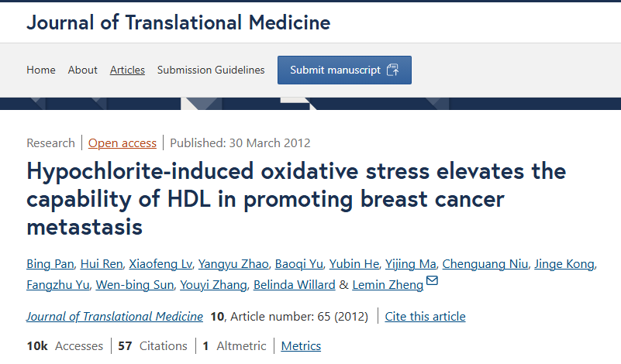

该文章于2025年3月在Pubpeer上被读者质疑：**文章与其他研究出现图片重叠。**

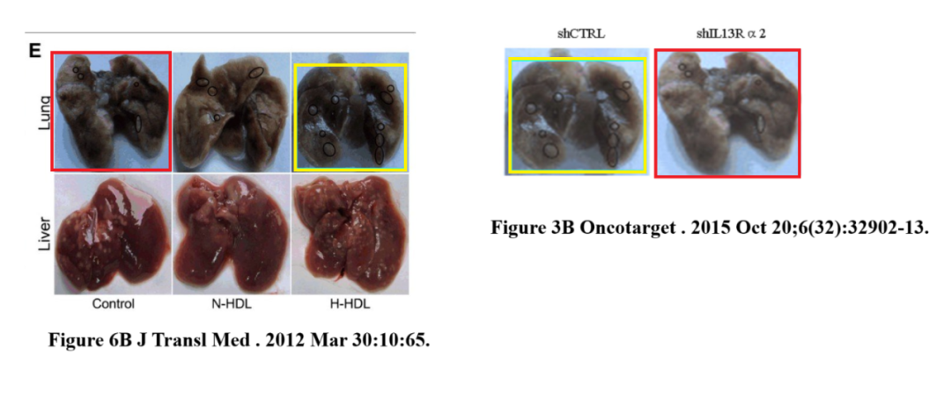

**相关消息**

https://pubpeer.com/publications/AB1065AA183140288E62076C4D3360#1

图片



**iPubpeers，专注于图片重复报道。**

**投稿事宜：ilovehainan@foxmail.com**

**觉得本文好看，请点这里！**